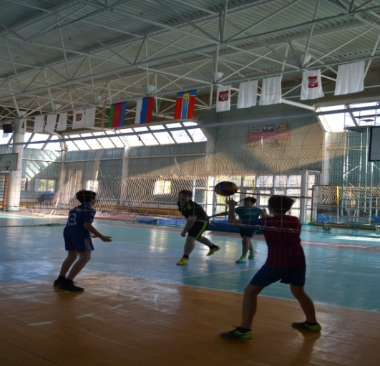***В МАОУ – СОШ № 11 им. В.В. Рассохина прошли соревнованиях по волейболу.***

*Посвящены они были Паралимпийским играм*

*Участниками соревнований стали команды 7-8 классов, которые решили таким образов выразить свою поддержку нашим спортсменам-участникам игр.*

*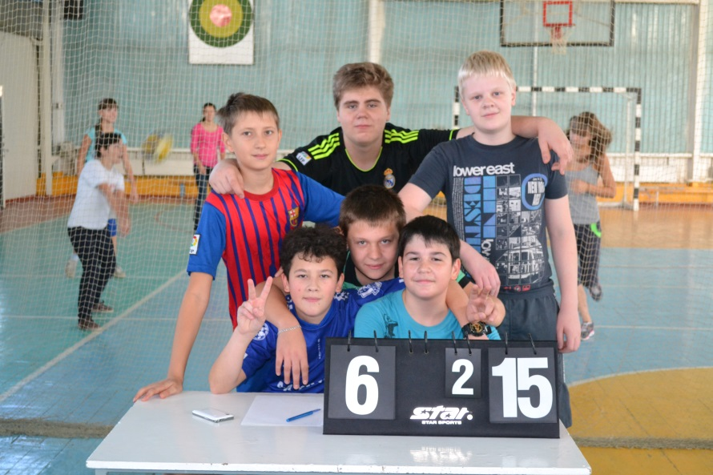И хотя волейбол – летний вид спорта, - азарт, спортивный дух, волю к победе необходимо проявить и здесь.*

*Команда нашего класса (7-а) заняла второе место.*

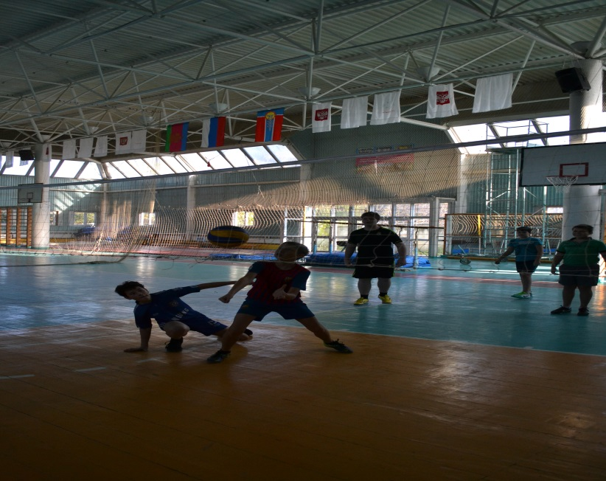

*Мальчишки играли здорово!*

*Так держать!*